Cinq méthodes pour gérer les clients difficiles

Un client capricieux ou mal élevé, ça existe! Inutile de se confondre en excuses à la moindre altercation. Quelques règles simples permettent de gérer au mieux les situations les plus délicates et même de fidéliser les personnes les plus exigeantes...

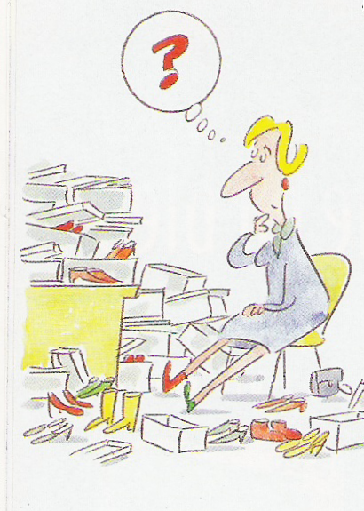
1)- Clients indécis : tact et fermeté S'ils sont rarement agressifs, les clients lents ou indécis sont quand même parmi les plus difficiles à gérer. Las de voir s'installer des clients pour des heures sans consommer, le propriétaire du bar L‘Agriculture, à Blois, a .affiché les mentions Obligation de renouveler sa consommation toutes les heures ou encore Verre d’eau à 0,30 euro. Une parade qui traduit sa difficulté à adopter la bonne attitude face à la frange la plus indélicate de sa clientèle.
« Mieux vaut bousculer le client qui, généralement, finit par obtempérer, explique Claudio Godard, formateur et consultant en marketing à Nantes. Sinon, il faut demander au client ce qui bloque et, quand il hésite à acheter un article, aller jusqu'à le provoquer à l'aide de formules comme "Vous n'êtes peut-être pas prêt pour cet achat" ou, finalement, ':Alors? Vous le prenez ou non cet article?"» Il s'agit de mettre le client face à sa propre incertitude. « Grâce à des formules du type "Si vous avez besoin de réfléchir, nous sommes ouverts jusqu'à 19 heures. … » le client - même celui qui, en réalité, attendait un geste commercial- peut ainsi se ménager une porte de secours s'il souhaite revenir », conseille Claudio Godard.

2)- Clients sans-gêne : sourire et assurance
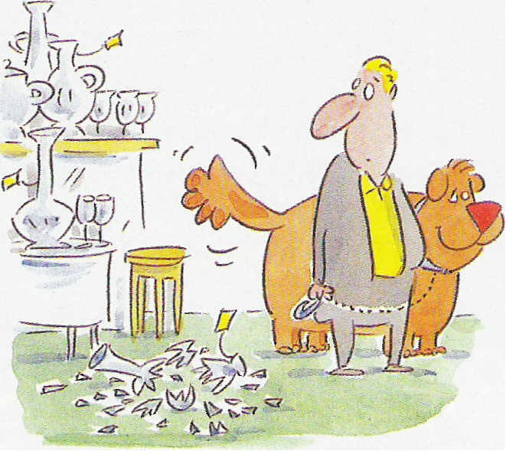
Pas facile, pour un commerçant, de tolérer le client qui mange un sandwich ou téléphone dans sa boutique de vêtements, qui promène son chien dans sa boulangerie ou que l'on soupçonne de vol à force de le voir toucher à tous les articles. Là encore, la communication par affichage (« Par mesure de propreté, de sécurité, de confort. .. ») il est pas la panacée. « On ne peut pas reprocher à un client de ne pas avoir lu l'information, objecte Khosrow Abbassian, consultant et formateur pour le groupe Demos. Il faut donc, en parallèle, savoir dissuader le client d'agir à sa guise, sans générer de comportement agressif» Et d'indiquer la marche à suivre: « Commencez par observer ce client et synchronisez votre intervention avec son attitude, de façon à ne surtout pas le prendre par surprise. Puis, inutile de s'opposer frontalement : gardez à l'esprit que, dans son monde à lui, il pense avoir raison. Intervenez avec un regard neutre et le sourire, sans jamais le prendre de haut. »Ainsi, la plupart des clients corrigeront d'eux mêmes leur attitude, et les plus susceptibles manqueront d'arguments pour provoquer un affrontement.

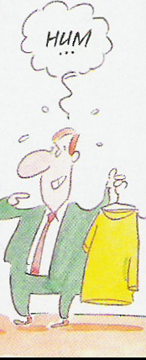
3)- Clients mécontents : bichonnez-les
Habitué à servir une clientèle exigeante, Jean-Marc Gélineau, boucher à Montgeron dans l'Essonne, préconise de se montrer « sûr de soi et de son travail car les clients profitent de la moindre faille ». Toutefois, il reconnaît en bon commerçant « laisser le bénéfice du doute au client ». En effet, « mieux vaut à priori avoir confiance en ce qu’il vous dit, assure Claudio Godard. Si tel client a manifestement quelque chose à vous reprocher, vous devez lui montrer que vous prenez en compte son mécontentement et que vous allez tenter d'éclaircir le dysfonctionnement qui en est la cause. »Car, en cas de réclamation justifiée, il vous sera encore possible de tirer avantage de la situation. Votre réparation sera en effet supérieure au préjudice subi, de façon à dépasser les espérances du client déçu et à le contenter. Selon Khosrow Abbassian, le principe est le suivant: « Excuse vaut tort, et tort vaut compensation ! Car le client qui revient souhaite que l'on gomme un dégât émotionnel. Alors pourquoi ne pas lui demander ce qui lui ferait plaisir ? »

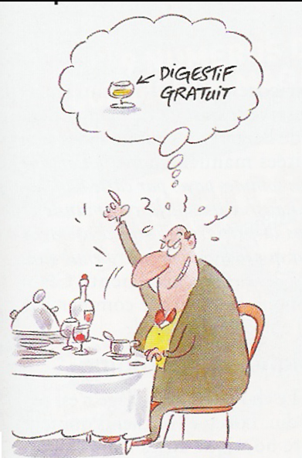
4)- Éternels râleurs : prenez du recul
« Du point de vue du client qui fait une réclamation, le commerçant a toujours tort », observe Patricia Rénard, de Caravan'Service, près de Cholet (Maine-et-Loire). Pour adopter la bonne attitude, il faut donc savoir ce que l'on perd si on met en cause sa parole et ce que l'on gagne si l'on accède à sa demande... « Le client n'est roi que dans les limites de la politique commerciale de l'entreprise », confirme Khosrow Abbassian. Claudio Godard recommande donc « diplomatie et fermeté, en gardant un œil sur la valeur client» (voir encadré). Ainsi, Didier Salmon, restaurateur haut de gamme en Anjou, tient parfois tête à ses clients. Mais jamais avec les plus importants: « Il m'arrive de leur expliquer que nous faisons de notre mieux pour les servir, mais que nous ne prétendons pas rivaliser avec le Ritz. Et sur l'éternelle question du vin bouchonné, mes connaissances en œnologie me permettent de remettre à leur place les plus zélés. Mais, face à certains clients qui viennent régulièrement ici et y dépensent près de 100 euros par couvert, nous ne discutons pas et préférons leur offrir une coupe de champagne ! »


5)- Clients en colère : isolez-les
Lorsque le scandale éclate dans une boutique, un restaurant ou tout autre commerce, c'est bien souvent la panique par le personnel. Pour éviter que le ton monte et que vous vous donniez en spectacle devant les autres clients, mieux vaut connaître des techniques éprouvées. Il faut systématiquement commencer par isoler le client et, ensuite,confier sa réclamation à la hiérarchie, une personne plus calme qui écoutera toute son histoire et crèvera l’abcès», conseille Claudio Godard. L'isolement a pour but de limiter l'impact psychologique sur la clientèle et d’éviter que ce client excédé ne se donne en représentation. Didier Salmon, quant à lui, parvient difficilement à isoler les clients assis aux tables de son restaurant : « La première règle est de contenir ou d'étouffer le phénomène, de façon à ce que cela ne prenne pas " d'ampleur dans la salle » confie-t-il. En revanche, ceux qui vont entamer le dialogue doivent le faire absolument sans attendre, car chaque minute qui passe accroît la colère.

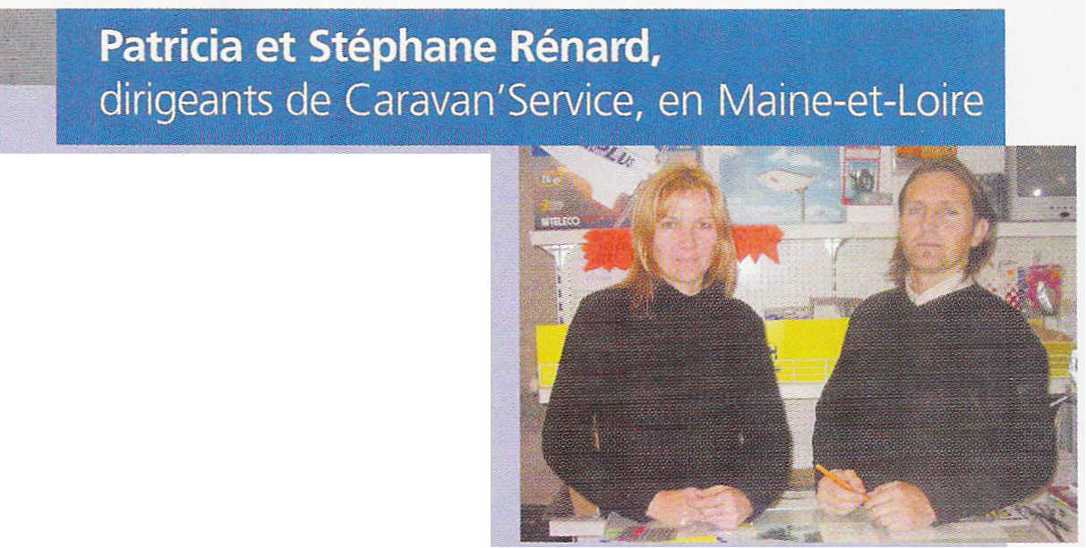
_« Tous les clients doivent repartir Contents ! »

«E n vingt ans d'expérience, nous n'avons eu que très peu de litiges, explique Patricia Rénard. Toutefois, face aux différents profils de clients difficiles, nous adaptons notre comportement. )} Et de décliner, avec son époux, les diverses méthodes employées: « Les habitués un peu grincheux, nous les recevons avec humour tout en restant ouverts: "Expliquez-nous, nous allons voir ce que l’on peut faire".
Quand le problème n'est pas de notre responsabilité,nous le leur signalons, avant de proposer, malgré tout, une solution; ils en seront d'autant plus disposés à nous faire de la pub par la suite. Et si l'erreur est de notre fait, il est indispensable de la reconnaître sans délai, de la réparer et,de s'excuser, en ajoutant un geste commercial. Il n'y a qu'en cas de scandale que la situation devient réellement délicate, en particulier devant d'autres clients qu'il faut, ensuite, rassurer avec des explications.
Car l'important au final c'est que tous les clients repartent contents.

Par Laurent Bigot – Pour commerce magazine – N°62 – Décembre 2004 et janvier 2005

